PWCP-III - Eliminations Cat.D

N°
D01 | Rule cat.D | Hors réglement du concours (8x6) / число шашек 8х6 [ A.Moiseyev ]
D02 | Rule cat.D | Hors réglement du concours (8x6) / число шашек 8х6 [ ML ]
D03 | Rule cat.D | Hors réglement du concours (7x7) / число шашек 7x7 [ ML ]
D11 | Rule cat.D | Hors réglement du concours /Нарушен пункт Регламента 6 , содержащий требования к категории D : Финалы вариантов могут отличаться или совпадать, но игра в обоих вариантах должна быть разная. [ Король ]
D13 | RI 1.17.2.d  SS | Seconde solution / ППР / - 13.38.8 + [ A.Moiseyev ]
D17 | Rule cat.D | Hors réglement du concours (Variante hors prise) /не соответствует регламенту (варианты не после боя) [ M.Tsvetov ]
D21 | Rule cat.D | Hors réglement du concours (Une seule variante correcte) / - вариант А некомпозиционный [ Король ]  - ressemblance / ИП  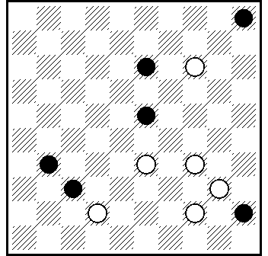  В.Гребенко , ч.Р.Беларусь , 2004. [ В.Гребенко ]
D24 | RI 1.17.2.d  SS | Seconde solution / Quasi similitude /  ППР - 12.44.283.5.26(35)17+ [ A.Gimbutas ]  почти совпадение  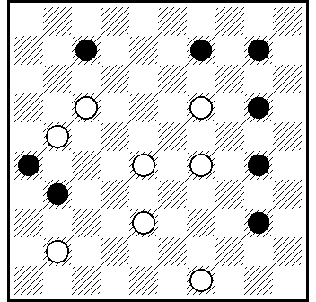A.V. Uvarov, Damnieuws 1992 [ A.Timmer ]
D29 | RI 1.17.2.d  SS | Seconde solution / ППР - 7!! ...+ [ A.Moiseyev + Kingsrow ]
D30 | Rule cat.D | Hors réglement du concours (Une seule variante correcte)/ вариант "В" некомпозиционный, а главный вариант и вариант "А" - одно и тоже. Значит вариантности нет (?) ... на усмотрение судей. [ M.Tsvetov /A.Moiseyev]
D31 | Rule cat.D | Hors réglement du concours (Une seule variante correcte) / вариант B не соответствует теме.Вариант А имеет две дуали. Остается один вариант.Брак. [ VB ]
D32 | Rule cat.D | Hors réglement du concours (Une seule variante correcte) / вариант А некомпозиционный. Остается один вариант.Брак. [ V.Bieliauskas ]
D35 | RI 1.17.2.d  SS | Seconde solution / dual / чпр - 272(169)39!23.1(22)23+.  [ A.Gimbutas ]
D37 | Rule cat.D | Hors réglement du concours (Une seule variante correcte) / нет вариантов [M.Tsvetov]
D42 | RI 1.17.2.d  SS | Seconde solution / ППР - 38.16+. [ A.Moiseyev ]
D46 |  | Similitude / совпадение/ Copy W.Riemens (FFJD 2002) [ А.Тavernier ]
D47 | RI 1.17.2.d  SS | Seconde solution / ППР - 1!! ...+ ; ППР - 38! +.  [ A.Moiseyev/M.Lepšić + Kingsrow ]
D50 | Rule cat.D | Hors réglement du concours (Une seule variante correcte) / вариант А некомпозиционный. Остался один вариант. Брак.  [ V.Bieliauskas ]  reseemblance / ИП  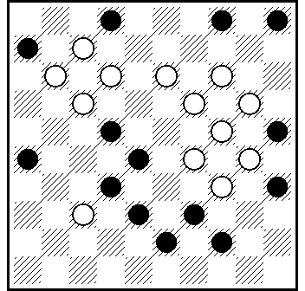  L.Faber (DP, 8-1988) 31.13-9.8.9.23.28.8.1.9.2.10... + See variantes ] [ А.Тavernier ]
D53 | RI 1.17.2.d  SS | Seconde solution / dual / чпр - 39.38.3.21.4.2/44/50+ ... dual / чпр 39.22.44+ .[ A.Moiseyev ]
D54 | RI 1.17.2.d  SS | Seconde solution / ППР - 25 (можно начать и 449).449.38.1.50+  [ A.Moiseyev ]
D55 | RI 1.7. Does  Not win | Problème faux / нерешаемость 13?(18)31.32 выигрывают черные...  [ A.Moiseyev ]
D56 |  | Quasi similitude / ИП  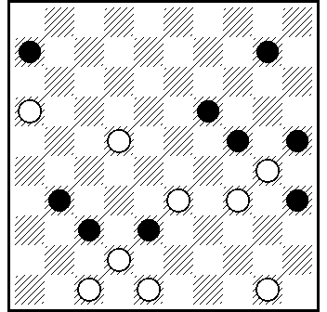  S.Ustianov (DP, 2-1994) 339.11.43... + [ А.Тavernier ]

30-04-2010

